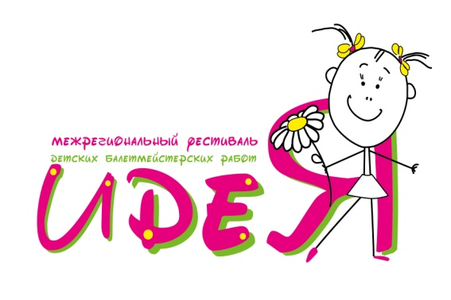
ПОЛОЖЕНИЕ
О проведении межрегионального конкурса-фестиваля детских балетмейстерских работ «ИдеЯ»
Учредители:
- Управление образования администрации города Иванова
- МАУ ДО ЦРТДиЮ «Танцы+» г. Иваново
Цели и задачи конкурса-фестиваля:
- развитие детского художественного творчества
- популяризация и пропаганда хореографического искусства
- формирование эстетического вкуса детей, поддержка одаренных детей и педагогов
- создание условий для реализации творческих способностей; развитие креативности и образного мышления
- профессиональное самоопределение воспитанников
Место и время проведения конкурса-фестиваля: Утоняется
Участники распределяются по трём возрастным категориям:
- 9 - 11 лет
- 12 – 14 лет
- 15-18 лет
Организационный взнос:
Организационный взнос составляет ___ рублей за каждую балетмейстерскую работу. Оплата производится по безналичному расчёту!
Реквизиты
Муниципальное автономное учреждение дополнительного образования Центр развития творчества детей и юношества «Танцы+» (МАУ ДО ЦРТДиЮ «Танцы+»)
153038, г. Иваново, ул. Нижняя, 17
тел. 8 (4932) 54-80-07
ИНН 3702605926 КПП 370201001 ОГРН 1093702032126
КБК 07400000000000000130
ОКТМО 24701000
р/с 40701810900003000001 л/с 001332259
ОТДЕЛЕНИЕ ИВАНОВО г. Иваново, БИК 042406001
Директор Макарова Алена Анатольевна
назначение платежа – оргвзнос за участие в конкурсе-фестивале «Идея»
Организационный взнос расходуется на:
- изготовление печатной продукции, рекламного материала;
- оплата работы квалифицированных специалистов, профессиональных членов жюри;
- призы, подарки участникам конкурса-фестиваля.
Условия участия в конкурсе-фестивале.
- Конкурс состоит из двух испытаний:
- Хореографический номер, подготовленный участником. Номер может быть исполнен как самим балетмейстером, так и группой исполнителей.
- Импровизация на заданную тему и предложенную музыку. Музыка и тема выдаются за 10 минут до презентации импровизации перед членами жюри. Импровизирует на сцене сам балетмейстер. Если в одной конкурсной заявке представлено несколько балетмейстеров, то в импровизации участвует только один балетмейстер, либо несколько, но представляют контактную импровизацию.
- Порядок выступлений определяет оргкомитет.
- Оценивает выступления конкурсантов жюри, в состав которого входят квалифицированные педагоги, хореографы, балетмейстеры
Основные критерии оценки выступлений:
- Оригинальность балетмейстерского решение;
- Разнообразие лексики
- Композиционное решение
- Соответствие репертуара возрасту участников
Награждение победителей конкурса.
- Подведение итогов проводится по каждой возрастной категории.
- По итогам конкурса-фестиваля жюри определяет дипломантов и лауреатов. По решению членов жюри может быть вручено Гран-При конкурса-фестиваля.
- Основанием для награждения служит заключение жюри фестиваля.
- Победители конкурса-фестиваля награждаются ценными призами.
- По итогам конкурса-фестиваля могут быть вручены призы в специальных номинациях:
«Оригинальность идеи»
«Лексика»
«Композиция»
«Исполнительское мастерство»
«Импровизация»
Подача заявки:
- Заявки на участие в конкурсе-фестивале подаются в электронном виде по адресу электронной почты Центра dance-ivanovo@mail.ru;
- На каждую балетмейстерскую работу оформляется отдельная заявка согласно Приложению 1;
- К заявке необходимо прикрепить скан листа согласия на обработку персональных данных с подписями балетмейстера и участников конкурсного выступления, согласно Приложению 2;

Контакты организационного комитета:
МАУ ДО ЦРТДиЮ «Танцы +», г. Иваново, ул. Нижняя, д. 17, e-mail: dance-ivanovo@mail.ru, тел. 8-920-353-23-53, 8-920-678-79-00,
Дополнительная информация: www.dance-ivanovo.ru

Приложение 1

ЗАЯВКА
на участие в открытом городском фестивале детских балетмейстерских работ
«ИдеЯ»

- ФИО участника конкурса________________________________________________

- Город_________________________________________________________________

- Учреждение ____________________________________________________________

- Полное название коллектива______________________________________________

- Дата рождения__________________________________________________________

- Возрастная категория____________________________________________________

- Хореографическая постановка (название)____________________________________

- Контактный телефон _____________________________________________________

- Адрес электронной почты_________________________________________________

№ | Название постановки | Продолжительность номера | Носители  фонограмм | Количество  исполнителей | Возраст исполнителей

Списки воспитанников
__________________ (название коллектива)
___________возрастная группа

№  п/п | Ф.И. исполнителя | Число, месяц, год рождения | Свидетельство о рождении

Приложение 2
Я, нижеподписавшийся, даю свое согласие Муниципальному автономному учреждению дополнительного образования Центр развития творчества «Танцы+» (далее Оператор), юридический адрес: 153038, г. Иваново, ул. Нижняя, д.17
На обработку персональных данных с целью:
- Обеспечения соблюдения законов и иных нормативных актов,
- Статистических целей, ведения уставной деятельности, в том числе пропаганды хореографического искусства,
- Открытости конкурсного движения

№ п\п | Персональные данные
1. Общая информация
1 | Фамилия
2 | Имя
3 | Отчество
4 | Данные свид.-ва о рождении/паспорта
2. Биометрические данные
11 | Фотоматериалы
12 | Аудио-, видеоматериалы
Перечень действий с персональными данными, в отношении которых я даю свое согласие, включает: обработку персональных данных (смешанным способом с использованием средств информатизации и/или без использования таких средств) - сбор, запись, извлечение, систематизацию, накопление, хранение, уточнение (обновление, изменение), использование, передачу (в том числе распространение, предоставление, доступ), обезличивание, блокирование, уничтожение персональных данных (в соответствии с Федеральным законом от 27.07.2006 № 152-ФЗ).
Я подтверждаю свое согласие на включение указанных персональных данных в разряд общедоступных с правом размещения их в сети Интернет.
Настоящее согласие действует с момента подписания и на неопределенный срок. Согласие может быть отозвано мной в письменной форме у Оператора в любое время. Сведения о субъекте персональных данных могут быть в любое время исключены из разряда общедоступных по письменному требованию субъекта персональных данных
Список участников коллектива:
№ | ФИО | Дата рождения | Подпись | Дата подписания согласия

